

Samacharviswa English, Hindi, Gujarati News agency

UDYAM-GJ-01-0352095 (M0) 8128121059 & 9427027256

તા.07-08-2026

હાર્ટ ફેલ્યોર કે સ્ટ્રોક પહેલાં જ ડૉક્ટરને મળશે એલર્ટ! મૈરિંગો CIMSમાં AI આધારિત 24×7 મોનિટરિંગથી 115થી વધુ હાઈ-રિસ્ક દર્દીઓના જીવ બચ્યા
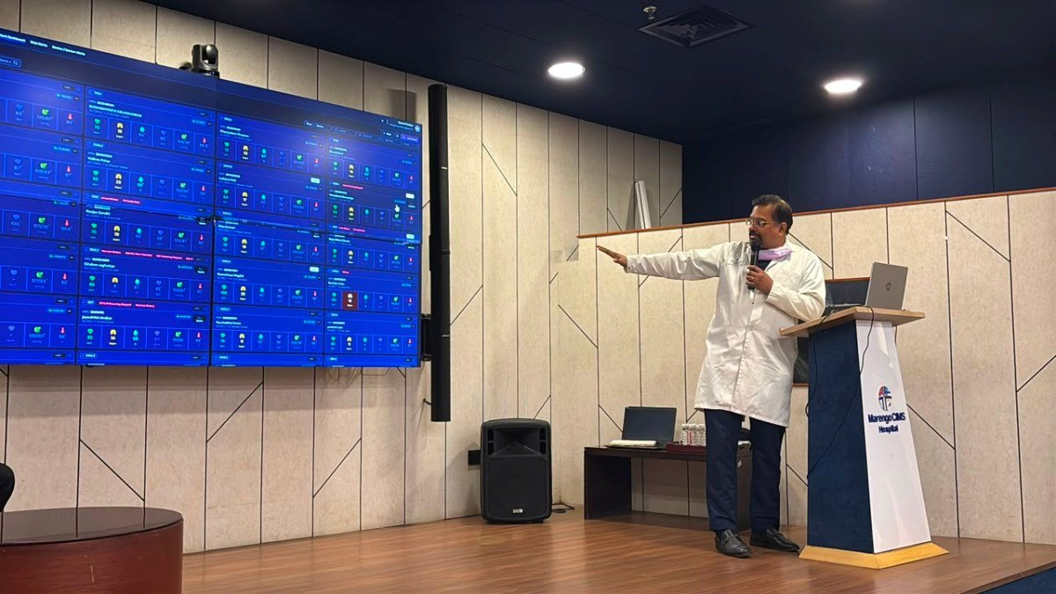
ગુજરાતમાં પ્રથમ વખત AI આધારિત રિમોટ પેશન્ટ મોનિટરિંગ સિસ્ટમ શરૂ; 6,551થી વધુ હાઈ-રિસ્ક દર્દીઓનું સતત નિરીક્ષણ, ઇમરજન્સી પહેલાં જ ડૉક્ટરોને મળે છે ચેતવણી

એસવીએન.અમદાવાદ:
ગુજરાતમાં આરોગ્ય ક્ષેત્રે ટેક્નોલોજીનો વધુ એક મહત્વપૂર્ણ પડાવ પાર કરતાં મૈરિંગો CIMS હોસ્પિટલ્સે રાજ્યની પ્રથમ 24×7 AI આધારિત રિમોટ પેશન્ટ મોનિટરિંગ સિસ્ટમ શરૂ કરી છે. આ અત્યાધુનિક સિસ્ટમ હાર્ટ ફેલ્યોર, સ્ટ્રોક, અનિયમિત હૃદયધબકારા સહિતની ગંભીર તબીબી સ્થિતિ સર્જાય તે પહેલાં જ ડૉક્ટરોને એલર્ટ મોકલે છે. હોસ્પિટલના જણાવ્યા મુજબ, છેલ્લા અઢી વર્ષમાં આ ટેક્નોલોજીની મદદથી 115થી વધુ હાઈ-રિસ્ક કાર્ડિયાક દર્દીઓના જીવ બચાવવામાં સફળતા મળી છે.

AI બાયોસેન્સરથી 24 કલાક દર્દી પર નજર
આ સિસ્ટમ AI સક્ષમ વેરેબલ બાયોસેન્સર દ્વારા દર્દીના હૃદયના ધબકારા, બ્લડ પ્રેશર, ઓક્સિજન લેવલ, શ્વાસોચ્છ્વાસનો દર સહિતના વિવિધ આરોગ્ય પરિમાણોનું સતત રિયલ-ટાઈમ મોનિટરિંગ કરે છે. જો દર્દીની સ્થિતિમાં કોઈ ગંભીર ફેરફાર જોવા મળે તો તરત જ દર્દી, સારવાર આપતા ડૉક્ટર અને હોસ્પિટલના 24×7 કમાન્ડ સેન્ટરને એલર્ટ મોકલવામાં આવે છે.

6,551થી વધુ દર્દીઓનું મોનિટરિંગ, અનેક ઇમરજન્સી ટળી
હોસ્પિટલના જણાવ્યા અનુસાર અત્યાર સુધીમાં 6,551થી વધુ હાઈ-રિસ્ક દર્દીઓનું સતત મોનિટરિંગ કરવામાં આવ્યું છે. આ દરમિયાન 836 ઇમરજન્સી કેસમાં સમયસર સારવાર આપવામાં આવી, 115 કોડ બ્લૂ જેવી ગંભીર પરિસ્થિતિઓ ટાળવામાં સફળતા મળી, 81 દર્દીઓને ICUમાં ખસેડવાની જરૂરિયાત અટકાવવામાં આવી તેમજ ત્રણ દર્દીઓને સમયસર CPR આપીને જીવન બચાવવામાં આવ્યું.

ડિસ્ચાર્જ પછી પણ રહેશે સતત દેખરેખ
પરંપરાગત હોસ્પિટલ મોનિટરિંગની સરખામણીએ આ AI આધારિત સિસ્ટમ દર્દી હોસ્પિટલમાંથી ડિસ્ચાર્જ થયા બાદ પણ ઘરે કે મુસાફરી દરમિયાન સતત મોનિટરિંગ ચાલુ રાખે છે. આથી દર્દી પોતાના ઘરમાં રહીને પણ સુરક્ષિત રીતે સારવાર મેળવી શકે છે અને ડૉક્ટરો દર્દીની સ્થિતિ પર સતત નજર રાખી શકે છે.

ડૉ. ધીરેન શાહે શું કહ્યું?
મૈરિંગો CIMS હોસ્પિટલના CVTS અને હાર્ટ ટ્રાન્સપ્લાન્ટ પ્રોગ્રામના ડિરેક્ટર ડૉ. ધીરેન શાહે જણાવ્યું કે હોસ્પિટલ છેલ્લા અઢી વર્ષથી આ AI આધારિત બાયોસેન્સર ટેક્નોલોજીનો ઉપયોગ કરી રહી છે. તેમના જણાવ્યા મુજબ આ ટેક્નોલોજી દર્દીની સ્થિતિ ગંભીર બને તે પહેલાં જ ચેતવણી આપી દે છે, જેના કારણે સમયસર સારવાર શરૂ કરી દર્દીઓના જીવ બચાવવામાં મહત્વપૂર્ણ સફળતા મળી રહી છે.

24×7 AI કમાન્ડ સેન્ટર રહેશે સક્રિય
હોસ્પિટલે ખાસ 24×7 AI મોનિટરિંગ કમાન્ડ સેન્ટર પણ શરૂ કર્યું છે, જ્યાં નિષ્ણાતોની ટીમ સતત દર્દીઓના ડેટાનું વિશ્લેષણ કરે છે. કોઈપણ ગંભીર જોખમ જણાય ત્યારે સારવાર આપતા ડૉક્ટરોને તરત જ જાણ કરવામાં આવે છે, જેથી દર્દીની સ્થિતિ વધુ ગંભીર બનતા પહેલાં જ સારવાર શરૂ કરી શકાય.

હાર્ટ ફેલ્યોર અને સ્ટ્રોકના દર્દીઓ માટે આશીર્વાદ સમાન
આ ટેક્નોલોજી ખાસ કરીને હાર્ટ ફેલ્યોર, સ્ટ્રોકનું જોખમ, હૃદય અને રક્તવાહિનીના ગંભીર રોગો, અસ્થમા તેમજ અન્ય દીર્ઘકાલીન ગંભીર બીમારીઓથી પીડિત દર્દીઓ માટે ખૂબ જ ઉપયોગી માનવામાં આવી રહી છે. AI દર્દીના શરીરમાં થતા સૂક્ષ્મ ફેરફારોનું વિશ્લેષણ કરીને ડૉક્ટરોને વહેલી ચેતવણી આપે છે, જેના કારણે ગંભીર પરિસ્થિતિ સર્જાતા પહેલાં જ જરૂરી સારવાર શરૂ કરી શકાય છે.

ડિજિટલ હેલ્થકેરમાં ગુજરાત માટે નવો માઈલસ્ટોન
મૈરિંગો CIMS હોસ્પિટલ્સના મેનેજમેન્ટના જણાવ્યા મુજબ આ AI પ્લેટફોર્મ માત્ર દર્દીનું મોનિટરિંગ જ નહીં પરંતુ હોસ્પિટલની કામગીરીને પણ વધુ કાર્યક્ષમ બનાવે છે. સમયસર સારવાર, ICUમાં ઓછો સમય, હોસ્પિટલમાં ઓછું રોકાણ અને દર્દીઓના ઝડપી સ્વાસ્થ્યલાભ જેવા અનેક ફાયદા આ ટેક્નોલોજીથી મળી રહ્યા છે. હોસ્પિટલનું માનવું છે કે આ પહેલ ગુજરાતમાં ડિજિટલ હેલ્થકેર અને ક્રિટિકલ કેરની નવી દિશા સાબિત થશે.

સરદાર સરોવર ડેમમાં પાણીની સપાટીમાં સતત વધારો: 24 કલાકમાં 14 સે.મી.નો ઉછાળો, જળસંગ્રહ 81.17 ટકા પહોંચ્યો
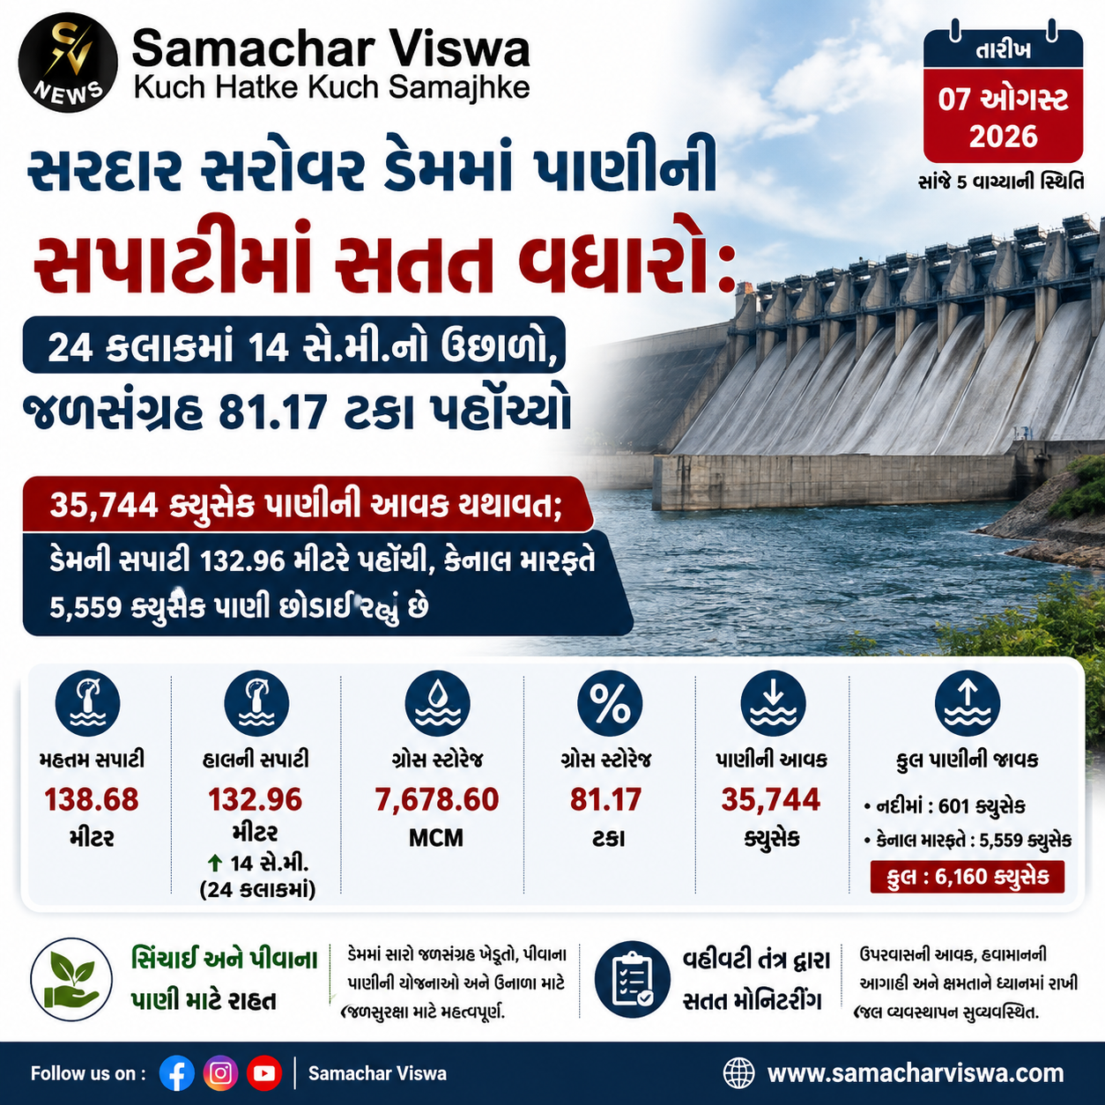

35,744 ક્યુસેક પાણીની આવક યથાવત; ડેમની સપાટી 132.96 મીટરે પહોંચી, કેનાલ મારફતે 5,559 ક્યુસેક પાણી છોડાઈ રહ્યું છે
એસવીએન.કેવડિયા:
રાજ્યમાં સારા વરસાદ અને નર્મદા નદીના ઉપરવાસમાંથી સતત થઈ રહેલી પાણીની આવકને કારણે સરદાર સરોવર નર્મદા ડેમમાં જળસંગ્રહમાં સતત વધારો નોંધાઈ રહ્યો છે. 7 ઓગસ્ટ, 2026ના રોજ સાંજે 5 વાગ્યાની સ્થિતિ મુજબ ડેમની પાણીની સપાટી 132.96 મીટરે પહોંચી છે, જે છેલ્લા 24 કલાક દરમિયાન 14 સેન્ટીમીટર વધી છે. હાલ ડેમમાં કુલ જળસંગ્રહ 7,678.60 મિલિયન ક્યુબિક મીટર (MCM) એટલે કે કુલ ક્ષમતાના 81.17 ટકા સુધી પહોંચી ગયો છે. રાજ્યના પીવાના પાણી, સિંચાઈ અને વીજ ઉત્પાદન માટે આ સ્થિતિને મહત્વપૂર્ણ માનવામાં આવી રહી છે.

પાણીની સપાટીમાં સતત વધારો
સરદાર સરોવર ડેમની મહત્તમ જળસપાટી 138.68 મીટર છે, જ્યારે હાલમાં ડેમની સપાટી 132.96 મીટર નોંધાઈ છે. ઉપરવાસમાં વરસાદને કારણે ડેમમાં સતત પાણીની આવક થઈ રહી હોવાથી આગામી દિવસોમાં પણ પાણીની સપાટીમાં વધારો થવાની શક્યતા વ્યક્ત કરવામાં આવી રહી છે. છેલ્લા 24 કલાકમાં 14 સેન્ટીમીટરનો વધારો નોંધાવવો એ ડેમમાં સતત જળસંગ્રહ વધતો હોવાનો સંકેત છે.

35 હજારથી વધુ ક્યુસેક પાણીની આવક
સાંજે 5 વાગ્યાની સ્થિતિ મુજબ ડેમમાં 35,744 ક્યુસેક પાણીની આવક નોંધાઈ રહી છે. તેની સામે નદીમાં માત્ર 601 ક્યુસેક પાણી છોડવામાં આવી રહ્યું છે, જ્યારે નર્મદા મુખ્ય કેનાલ અને અન્ય કેનાલ સિસ્ટમ મારફતે 5,559 ક્યુસેક પાણી છોડવામાં આવી રહ્યું છે. આમ કુલ મળીને 6,160 ક્યુસેક પાણીની જાવક નોંધાઈ રહી છે. આવક જાવક કરતાં નોંધપાત્ર રીતે વધુ હોવાથી ડેમના જળસંગ્રહમાં વધારો થઈ રહ્યો છે.

સિંચાઈ અને પીવાના પાણી માટે રાહત
ડેમમાં 81.17 ટકા જેટલો જળસંગ્રહ રાજ્યના ખેડૂતો માટે સારા સમાચાર છે. નર્મદા કેનાલ નેટવર્ક દ્વારા વિવિધ જિલ્લાઓમાં સિંચાઈ માટે પૂરતું પાણી ઉપલબ્ધ થઈ શકશે. સાથે જ પીવાના પાણીની યોજનાઓને પણ જરૂરી પુરવઠો જાળવવામાં સરળતા રહેશે. વરસાદી મોસમ દરમિયાન વધતો જળસંગ્રહ આગામી ઉનાળા માટે પણ રાજ્યને મજબૂત જળસુરક્ષા પ્રદાન કરવામાં મદદરૂપ બનશે.

વહીવટી તંત્ર સતત નજર રાખી રહ્યું છે
નર્મદા નિગમ અને સંબંધિત વિભાગો ડેમની સ્થિતિ પર સતત નજર રાખી રહ્યા છે. ઉપરવાસમાંથી આવતી પાણીની આવક, હવામાનની આગાહીઓ અને જળાશયની ક્ષમતાને ધ્યાનમાં રાખીને પાણીના વિતરણ અને જાવક અંગે જરૂરી નિર્ણયો લેવામાં આવી રહ્યા છે. હાલની સ્થિતિમાં ડેમમાં પૂરતી સંગ્રહ ક્ષમતા ઉપલબ્ધ હોવાથી પાણીનું સુવ્યવસ્થિત સંચાલન કરવામાં આવી રહ્યું છે.

સહારાના રણની અનોખી તુઆરેગ જનજાતિ: જ્યાં લગ્ન પછી વરરાજા જાય છે પત્નીના ઘરે


એસવીએન. નવી દિલ્હી
દુનિયામાં ઘણી બધી સંસ્કૃતિઓ અને પરંપરાઓ જોવા મળે છે, જેમાંથી કેટલીક એટલી અનોખી હોય છે કે જેના પર વિશ્વાસ કરવો મુશ્કેલ બની જાય છે. આપણે ત્યાં સામાન્ય રીતે લગ્ન પછી યુવતી પોતાના પતિના ઘરે જાય છે, પરંતુ આફ્રિકાના સહારા રણમાં વસતી ‘તુઆરેગ જનજાતિ’ (Tuareg Tribe) ની પરંપરાઓ આખી દુનિયાથી તદ્દન અલગ છે. અહીં લગ્ન પછી વરરાજા પોતે પત્નીના ઘરે રહેવા જાય છે, પરિવારની ઓળખ મહિલાઓથી થાય છે અને યુવાનોએ પોતાનો ચહેરો ઢાંકીને રાખવો પડે છે.

‘બ્લુ પીપલ ઓફ ધ સહારા’ તરીકે ઓળખાતા તુઆરેગ લોકો
તુઆરેગ જનજાતિ સહારા રણના વિવિધ વિસ્તારોમાં વસવાટ કરે છે. આ લોકોને ‘બ્લુ પીપલ ઓફ ધ સહારા’ પણ કહેવામાં આવે છે કારણ કે તેઓ નીલા રંગના ખાસ વસ્ત્રો પહેરે છે. તેમની સંસ્કૃતિ, પહેરવેશ અને કૌટુંબિક પરંપરાઓ વિશ્વના અન્ય સમાજોથી એકદમ જુદી છે, જેના કારણે ઈતિહાસકારો અને પ્રવાસીઓ હંમેશાં આ જનજાતિ વિશે જાણવા માટે ઉત્સુક રહે છે.

પુરુષો પહેરે છે નકાબ, ચહેરો છુપાવવાની અનોખી રીત
આ સમાજની સૌથી આશ્ચર્યજનક વાત એ છે કે જ્યારે અહીંના છોકરાઓ યુવાન થાય છે, ત્યારે તેઓ ખાસ પ્રકારના કપડાથી પોતાનો ચહેરો ઢાંકી દે છે. આને સન્માન અને પરંપરાનો એક મહત્વપૂર્ણ ભાગ માનવામાં આવે છે. ખાસ વાત એ છે કે આ જનજાતિમાં મહિલાઓ માટે ચહેરો ઢંકવો ફરજિયાત નથી હોતો, પરંતુ પુરુષોએ પોતાનો ચહેરો છુપાવીને રાખવો પડે છે.

મહિલાઓના હાથમાં હોય છે પરિવારની તાકાત
તુઆરેગ સમાજ મુખ્યત્વે માતૃવંશીય (Matrilineal) સમાજ છે. અહીં મહિલાઓને પરિવારમાં ખૂબ જ મજબૂત સ્થાન આપવામાં આવે છે. જમીન, ઘર અને પશુધન જેવી કિંમતી સંપત્તિ મહિલાઓના નામ પર હોય છે. એટલું જ નહીં, પરિવારની ઓળખ પણ માતાના નામથી આગળ વધે છે. આ સમાજમાં મહિલાઓના અભિપ્રાય અને તેમના સન્માનને સર્વોચ્ચ પ્રાથમિકતા આપવામાં આવે છે.

લગ્ન પછી બદલાઈ જાય છે યુવકનું ઘર
દુનિયાના મોટાભાગના સમાજોમાં લગ્ન બાદ દીકરીએ પોતાના પિતાનું ઘર છોડીને પતિના ઘરે જવું પડે છે, પરંતુ તુઆરેગ સમાજમાં તેનાથી તદ્દન વિપરીત પ્રથા છે. અહીં લગ્ન પછી પુરુષ પોતાની પત્નીના ઘરે રહેવા માટે જાય છે. સંબંધોને સાચવવાની આ રીત આ જનજાતિને દુનિયાના બાકીના સમાજથી એકદમ અલગ ઓળખ આપે છે. હાલમાં સોશિયલ મીડિયા પર આ અનોખી પરંપરાનો એક વીડિયો ખૂબ વાયરલ થઈ રહ્યો છે, જેના કારણે લોકો આ સંસ્કૃતિ વિશે વધુને વધુ જાણી રહ્યા છે.

8 ઓગસ્ટ હવામાન અપડેટ: 16 રાજ્યોમાં ભારે વરસાદનું એલર્ટ, 75 કિમીની ઝડપે ફૂંકાશે પવન
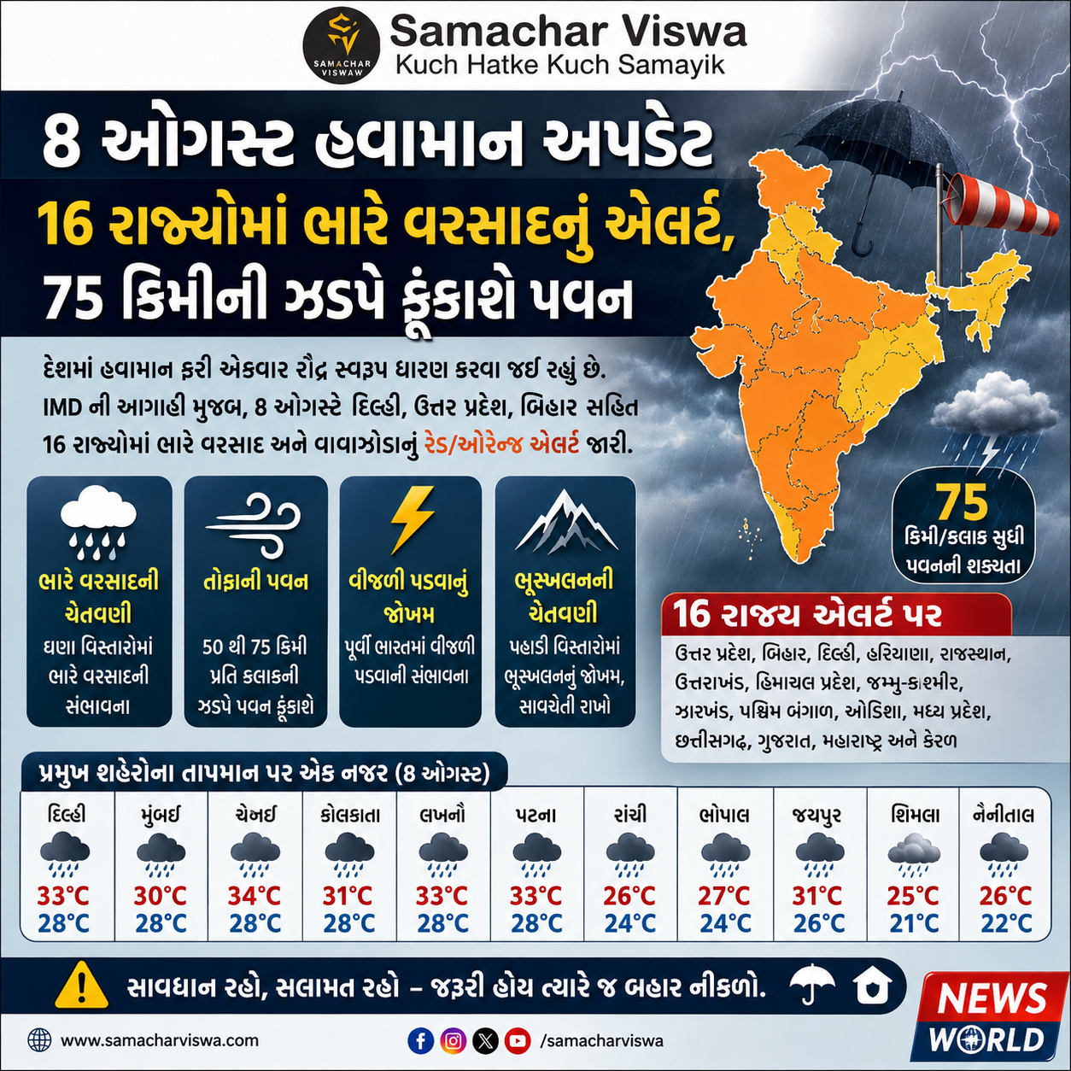

8 ઓગસ્ટ હવામાન અપડેટ: 16 રાજ્યોમાં ભારે વરસાદનું એલર્ટ, 75 કિમીની ઝડપે ફૂંકાશે પવન

એસવીએન.નવી દિલ્હી
દેશમાં હવામાન ફરી એકવાર પોતાનું રૌદ્ર સ્વરૂપ ધારણ કરવા જઈ રહ્યું છે. હવામાન વિભાગ (IMD) ની આગાહી મુજબ, આગામી 8 ઓગસ્ટના રોજ દિલ્હી, ઉત્તર પ્રદેશ, બિહાર સહિત કુલ 16 રાજ્યોમાં ભારે વરસાદ અને વાવાઝોડાનું રેડ/ઓરેન્જ એલર્ટ જારી કરવામાં આવ્યું છે. આ દરમિયાન 75 કિલોમીટર પ્રતિ કલાકની ઝડપે તોફાની પવન ફૂંકાવાની શક્યતા છે.
પહાડી વિસ્તારોમાં ભૂસ્ખલન (Landslide) ની ચેતવણી પણ આપવામાં આવી છે, જેથી પ્રવાસીઓને સાવચેત રહેવા જણાવાયું છે. પૂર્વી ભારતમાં વીજળી પડવાની સંકટ વચ્ચે નદી કિનારાના વિસ્તારોમાં રહેતા ખેડૂતો અને માછીમારોને સુરક્ષિત સ્થાનો પર ખસી જવા માટે કહેવામાં આવ્યું છે. ઉત્તર ભારતના ઘણા વિસ્તારોમાં તેઝ આંધીને કારણે મોટા વૃક્ષો જમીનદોસ્ત થઈ શકે છે.

જે 16 રાજ્યોમાં વરસાદ અને વાવાઝોડાની ચેતવણી આપવામાં આવી છે
હવામાન વિભાગના જણાવ્યા અનુસાર, ઉત્તર પ્રદેશ, બિહાર, દિલ્હી, હરિયાણા, રાજસ્થાન, ઉત્તરાખંડ, હિમાચલ પ્રદેશ, જમ્મુ-કાશ્મીર, ઝારખંડ, પશ્ચિમ બંગાળ, ઓડિશા, મધ્ય પ્રદેશ, છત્તીસગઢ, ગુજરાત, મહારાષ્ટ્ર અને કેરળમાં ભારે વરસાદ અને તોફાની પવનનું જોખમ રહેલું છે.

વિવિધ રાજ્યો અને પ્રમુખ શહેરોમાં હવામાનની સ્થિતિ

દિલ્હીમાં હવામાન (8 ઓગસ્ટ)
દિલ્હીમાં 8 ઓગસ્ટના રોજ ભારે વરસાદ અને ગાજવીજ સાથે તોફાનની ચેતવણી છે. આ દરમિયાન 30 થી 40 કિમી પ્રતિ કલાકની ઝડપે પવન ફૂંકાશે.
- મહત્તમ તાપમાન: 33°C
- લઘુત્તમ તાપમાન: 28°C

ઉત્તર પ્રદેશ (UP) માં હવામાન
મેરઠ, હાપુર, નોઈડા, મથુરા, આગ્રા, બુલંદશહેર, અલીગઢ, ઝાંસી, ઇટાવા, ફિરોઝાબાદ, કાનપુર, સોનભદ્ર, મિર્ઝાપુર, ગાઝિયાપુર, બલિયા, બાંદા, પ્રયાગરાજ, ગોરખપુર અને દેવરિયામાં ભારે વરસાદનું એલર્ટ છે. આ દરમિયાન 50 થી 55 કિમી પ્રતિ કલાકની ઝડપે પવન ફૂંકાઈ શકે છે. લખનૌમાં મહત્તમ તાપમાન 33°C અને લઘુત્તમ તાપમાન 28°C રહેશે.

બિહારમાં હવામાન
ગયા, પૂર્વ ચંપારણ, પશ્ચિમ ચંપારણ, રોહતાસ, નવાદા, બાંકા, લખીસરાય, મુંગેરમાં ભારે વરસાદ-વાવાઝોડાનું એલર્ટ છે. પટનામાં મહત્તમ તાપમાન 33°C અને લઘુત્તમ તાપમાન 28°C સુધી રહેશે.

ઝારખંડમાં હવામાન
રાંચી, રામગઢ, બોકારો, હજારીબાગ, જશેદપુર, પલામુ, ખૂંટી અને દુમકામાં 50 થી 60 કિમી પ્રતિ કલાકની ઝડપે તોફાની પવન સાથે ભારે વરસાદની ચેતવણી છે. રાંચીમાં મહત્તમ તાપમાન 26°C અને લઘુત્તમ તાપમાન 24°C રહેશે.

ઉત્તરાખંડમાં હવામાન
બાગેશ્વર, રૂદ્રપ્રયાગ, નૈનીતાલ, હરિદ્વાર, ઋષિકેશ, પિથોરાગઢ, અલમોડા અને પૌડી ગઢવાલ ખાતે મધ્યમથી ભારે વરસાદ પડી શકે છે. દેહરાદૂનમાં મહત્તમ તાપમાન 29°C અને લઘુત્તમ તાપમાન 24°C રહેવાની સંભાવના છે.

હિમાચલ પ્રદેશમાં હવામાન
કાંગડા, સિરમૌર, શિમલા, મંડી, ચંબા, કુલ્લુ અને સોલનમાં 70 કિમી પ્રતિ કલાકની ઝડપે પવન ફૂંકાવા સાથે યલો એલર્ટ જારી કરાયું છે. મનાલીમાં મહત્તમ તાપમાન 14°C અને લઘુત્તમ તાપમાન 11°C રહી શકે છે.

જમ્મુ-કાશ્મીરમાં હવામાન
પુંછ, મીરપુર, કુલગામ, જમ્મુ, કઠુઆ, શોપિયાં, ડોડા, રાજૌરી, કિશ્તવાડ અને અનંતનાગમાં ભારે વરસાદનું એલર્ટ છે. શ્રીનગરમાં મહત્તમ તાપમાન 29°C અને લઘુત્તમ તાપમાન 18°C રહેશે.

પશ્ચિમ બંગાળમાં હવામાન
દુર્ગાપુર, માલદા, કોલકાતા, બાંકુડા, દાર્જિલિંગ, જલપાઈગુડી અને અલીપુરદ્વારમાં 60 થી 65 કિમી પ્રતિ કલાકની ઝડપે પવન ફૂંકાવા સાથે ભારે વરસાદની ચેતવણી છે. કોલકાતામાં મહત્તમ તાપમાન 31°C અને લઘુત્તમ તાપમાન 28°C રહેશે.

પંજાબમાં હવામાન
હોશિયારપુર, બઠિંડા, કપૂરથલા, મોહાલી, પટિયાલા, સંગરૂર, અમૃતસર અને ચંડીગઢમાં 65 કિમી પ્રતિ કલાકની ઝડપે આંધી સાથે મધ્યમથી તેજ વરસાદની સંભાવના છે.

રાજસ્થાનમાં હવામાન
ઝુંઝુનુ, સિકર, ચુરુ, કોટા, જાલોર, ભરતપુર, અજમેર, ઉદયપુર, જેસલમેર, જયપુર, ટોંક, દૌસા અને અલવરમાં 65 કિમી પ્રતિ કલાકની ઝડપે પવન ફૂંકાવા સાથે ભારે વરસાદનું પ્રકોપ જોવા મળશે. જયપુરમાં મહત્તમ તાપમાન 31°C અને લઘુત્તમ તાપમાન 26°C રહેશે.

મધ્ય પ્રદેશ (MP) માં હવામાન
વિદिशा, નરસિંહપુર, છિંદવાડા, બાલાઘાટ, રીવા, ઇન્દોર, ભોપાલ, કટની, દમોહ, પન્ના અને જબલપુરમાં 60 કિમી પ્રતિ કલાકની ઝડપે પવન સાથે મધ્યમથી તેજ વરસાદનું એલર્ટ છે. ભોપાલમાં મહત્તમ તાપમાન 27°C અને લઘુત્તમ તાપમાન 24°C રહેશે.

પ્રમુખ શહેરોના તાપમાન પર એક નજર (8 ઓગસ્ટ)
શહેર | મહત્તમ તાપમાન | લઘુત્તમ તાપમાન
દિલ્હી | 33°C | 28°C
મુંબઈ | 30°C | 28°C
ચેન્નઈ | 34°C | 28°C
કોલકાતા | 31°C | 28°C
લખનૌ | 33°C | 28°C
પટના | 33°C | 28°C
રાંચી | 26°C | 24°C
ભોપાલ | 27°C | 24°C
જયપુર | 31°C | 26°C
શિમલા | 25°C | 21°C
નૈનીતાલ | 26°C | 22°C

દેશભરમાં પ્રચંડ વરસાદ અને આંધીનું સંકટ
દેશમાં હવામાન ફરી એકવાર પોતાનું રૌદ્ર સ્વરૂપ ધારણ કરવા જઈ રહ્યું છે. હવામાન વિભાગ (IMD) ની આગાહી મુજબ, આગામી 8 ઓગસ્ટના રોજ દિલ્હી, ઉત્તર પ્રદેશ, બિહાર સહિત કુલ 16 રાજ્યોમાં ભારે વરસાદ અને વાવાઝોડાનું રેડ/ઓરેન્જ એલર્ટ જારી કરવામાં આવ્યું છે. આ દરમિયાન 75 કિલોમીટર પ્રતિ કલાકની ઝડપે તોફાની પવન ફૂંકાવાની શક્યતા છે.
પહાડી વિસ્તારોમાં ભૂસ્ખલન (Landslide) ની ચેતવણી પણ આપવામાં આવી છે, જેથી પ્રવાસીઓને સાવચેત રહેવા જણાવાયું છે. પૂર્વી ભારતમાં વીજળી પડવાની સંકટ વચ્ચે નદી કિનારાના વિસ્તારોમાં રહેતા ખેડૂતો અને માછીમારોને સુરક્ષિત સ્થાનો પર ખસી જવા માટે કહેવામાં આવ્યું છે. ઉત્તર ભારતના ઘણા વિસ્તારોમાં તેઝ આંધીને કારણે મોટા વૃક્ષો જમીનદોસ્ત થઈ શકે છે.

જે 16 રાજ્યોમાં વરસાદ અને વાવાઝોડાની ચેતવણી આપવામાં આવી છે
હવામાન વિભાગના જણાવ્યા અનુસાર, ઉત્તર પ્રદેશ, બિહાર, દિલ્હી, હરિયાણા, રાજસ્થાન, ઉત્તરાખંડ, હિમાચલ પ્રદેશ, જમ્મુ-કાશ્મીર, ઝારખંડ, પશ્ચિમ બંગાળ, ઓડિશા, મધ્ય પ્રદેશ, છત્તીસગઢ, ગુજરાત, મહારાષ્ટ્ર અને કેરળમાં ભારે વરસાદ અને તોફાની પવનનું જોખમ રહેલું છે.

વિવિધ રાજ્યો અને પ્રમુખ શહેરોમાં હવામાનની સ્થિતિ

દિલ્હીમાં હવામાન (8 ઓગસ્ટ)
દિલ્હીમાં 8 ઓગસ્ટના રોજ ભારે વરસાદ અને ગાજવીજ સાથે તોફાનની ચેતવણી છે. આ દરમિયાન 30 થી 40 કિમી પ્રતિ કલાકની ઝડપે પવન ફૂંકાશે.
- મહત્તમ તાપમાન: 33°C
- લઘુત્તમ તાપમાન: 28°C

ઉત્તર પ્રદેશ (UP) માં હવામાન
મેરઠ, હાપુર, નોઈડા, મથુરા, આગ્રા, બુલંદશહેર, અલીગઢ, ઝાંસી, ઇટાવા, ફિરોઝાબાદ, કાનપુર, સોનભદ્ર, મિર્ઝાપુર, ગાઝિયાપુર, બલિયા, બાંદા, પ્રયાગરાજ, ગોરખપુર અને દેવરિયામાં ભારે વરસાદનું એલર્ટ છે. આ દરમિયાન 50 થી 55 કિમી પ્રતિ કલાકની ઝડપે પવન ફૂંકાઈ શકે છે. લખનૌમાં મહત્તમ તાપમાન 33°C અને લઘુત્તમ તાપમાન 28°C રહેશે.

બિહારમાં હવામાન
ગયા, પૂર્વ ચંપારણ, પશ્ચિમ ચંપારણ, રોહતાસ, નવાદા, બાંકા, લખીસરાય, મુંગેરમાં ભારે વરસાદ-વાવાઝોડાનું એલર્ટ છે. પટનામાં મહત્તમ તાપમાન 33°C અને લઘુત્તમ તાપમાન 28°C સુધી રહેશે.

ઝારખંડમાં હવામાન
રાંચી, રામગઢ, બોકારો, હજારીબાગ, જશેદપુર, પલામુ, ખૂંટી અને દુમકામાં 50 થી 60 કિમી પ્રતિ કલાકની ઝડપે તોફાની પવન સાથે ભારે વરસાદની ચેતવણી છે. રાંચીમાં મહત્તમ તાપમાન 26°C અને લઘુત્તમ તાપમાન 24°C રહેશે.

ઉત્તરાખંડમાં હવામાન
બાગેશ્વર, રૂદ્રપ્રયાગ, નૈનીતાલ, હરિદ્વાર, ઋષિકેશ, પિથોરાગઢ, અલમોડા અને પૌડી ગઢવાલ ખાતે મધ્યમથી ભારે વરસાદ પડી શકે છે. દેહરાદૂનમાં મહત્તમ તાપમાન 29°C અને લઘુત્તમ તાપમાન 24°C રહેવાની સંભાવના છે.

હિમાચલ પ્રદેશમાં હવામાન
કાંગડા, સિરમૌર, શિમલા, મંડી, ચંબા, કુલ્લુ અને સોલનમાં 70 કિમી પ્રતિ કલાકની ઝડપે પવન ફૂંકાવા સાથે યલો એલર્ટ જારી કરાયું છે. મનાલીમાં મહત્તમ તાપમાન 14°C અને લઘુત્તમ તાપમાન 11°C રહી શકે છે.

જમ્મુ-કાશ્મીરમાં હવામાન
પુંછ, મીરપુર, કુલગામ, જમ્મુ, કઠુઆ, શોપિયાં, ડોડા, રાજૌરી, કિશ્તવાડ અને અનંતનાગમાં ભારે વરસાદનું એલર્ટ છે. શ્રીનગરમાં મહત્તમ તાપમાન 29°C અને લઘુત્તમ તાપમાન 18°C રહેશે.

પશ્ચિમ બંગાળમાં હવામાન
દુર્ગાપુર, માલદા, કોલકાતા, બાંકુડા, દાર્જિલિંગ, જલપાઈગુડી અને અલીપુરદ્વારમાં 60 થી 65 કિમી પ્રતિ કલાકની ઝડપે પવન ફૂંકાવા સાથે ભારે વરસાદની ચેતવણી છે. કોલકાતામાં મહત્તમ તાપમાન 31°C અને લઘુત્તમ તાપમાન 28°C રહેશે.

પંજાબમાં હવામાન
હોશિયારપુર, બઠિંડા, કપૂરથલા, મોહાલી, પટિયાલા, સંગરૂર, અમૃતસર અને ચંડીગઢમાં 65 કિમી પ્રતિ કલાકની ઝડપે આંધી સાથે મધ્યમથી તેજ વરસાદની સંભાવના છે.

રાજસ્થાનમાં હવામાન
ઝુંઝુનુ, સિકર, ચુરુ, કોટા, જાલોર, ભરતપુર, અજમેર, ઉદયપુર, જેસલમેર, જયપુર, ટોંક, દૌસા અને અલવરમાં 65 કિમી પ્રતિ કલાકની ઝડપે પવન ફૂંકાવા સાથે ભારે વરસાદનું પ્રકોપ જોવા મળશે. જયપુરમાં મહત્તમ તાપમાન 31°C અને લઘુત્તમ તાપમાન 26°C રહેશે.

મધ્ય પ્રદેશ (MP) માં હવામાન
વિદिशा, નરસિંહપુર, છિંદવાડા, બાલાઘાટ, રીવા, ઇન્દોર, ભોપાલ, કટની, દમોહ, પન્ના અને જબલપુરમાં 60 કિમી પ્રતિ કલાકની ઝડપે પવન સાથે મધ્યમથી તેજ વરસાદનું એલર્ટ છે. ભોપાલમાં મહત્તમ તાપમાન 27°C અને લઘુત્તમ તાપમાન 24°C રહેશે.

પ્રમુખ શહેરોના તાપમાન પર એક નજર (8 ઓગસ્ટ)
શહેર | મહત્તમ તાપમાન | લઘુત્તમ તાપમાન
દિલ્હી | 33°C | 28°C
મુંબઈ | 30°C | 28°C
ચેન્નઈ | 34°C | 28°C
કોલકાતા | 31°C | 28°C
લખનૌ | 33°C | 28°C
પટના | 33°C | 28°C
રાંચી | 26°C | 24°C
ભોપાલ | 27°C | 24°C
જયપુર | 31°C | 26°C
શિમલા | 25°C | 21°C
નૈનીતાલ | 26°C | 22°C

સાક્ષી મલિકએ કોમનવેલ્થ ગેમ્સમાં જીત્યો ગોલ્ડ મેડલ: વિરાટ કોહલીને આભાર માન્યો

ભારતીય બોક્સર સાક્ષી મલિકએ કોમનવેલ્થ ગેમ્સ 2026માં 51 કિગ્રા કેટેગરીમાં શાનદાર પ્રદર્શન કરી ગોલ્ડ મેડલ મેળવ્યો છે. આ સફરમાં ભારતીય ક્રિકેટર વિરાટ કોહલીના યોગદાનનો ખુલાસો કરીને સાક્ષીએ તેમનો વિશેષ આભાર માન્યો છે.
એસવીએન. નવી દિલ્હી
કોમનવેલ્થ ગેમ્સ 2026માં ભારતીય ખેલાડીઓએ શાનદાર પ્રદર્શન કર્યું છે, જેમાં ખાસ કરીને બોક્سرોએ દેશનું નામ રોશન કર્યું છે. ભારતે બોક્સિંગમાં 7 ગોલ્ડ મેડલ સહિત કુલ 10 મેડલ પોતાના નામે કર્યા છે. આ ગોલ્ડ મેડલ વિજેતાઓમાં હરિયાણાના ભિવાનીની રહેવાસી સાક્ષી મલિકનું નામ પણ સામેલ છે. સાક્ષીએ મહિલાઓની 51 કિલોગ્રામ વજન કેટેગરીમાં ફાઇનલ મુકાબલામાં શાનદાર રમત દાખવીને ગોલ્ડ મેડલ પર કબજો જમાવ્યો છે.
વિરાટ કોહલીનું મહત્ત્વપૂર્ણ યોગદાન
દેશ પરત ફર્યા બાદ સાક્ષી મલિકએ પોતાની આ સફળતા પાછળ ભારતીય ક્રિકેટના દિગ્ગજ ખેલાડી વિરાટ કોહલીના મહત્ત્વપૂર્ણ યોગદાનનો ખુલાસો કર્યો છે. સાક્ષીએ જણાવ્યું કે વિરાટ કોહલી તેના સફરમાં મોટો સહારો બન્યા છે અને તેઓ તેના સપોર્ટિવ સ્પોન્સર પણ રહ્યા છે. સાક્ષીએ વિરાટ કોહલીનો આભાર માનતા કહ્યું કે, મુશ્કેલ સમયમાં અને આર્થિક પડકારો વચ્ચે વિરાટે તેને પૂરતો સાથ આપ્યો છે.
સાક્ષીના જણાવ્યા મુજબ, વિરાટ કોહલી તરફથી મળેલું સમર્થન માત્ર આર્થિક મદદ સુધી મર્યાદિત નહોતું, પરંતુ તેમણે માનસિક રીતે પણ સાક્ષીનું મનોબળ મજબૂત કર્યું હતું. વિરાટે તેને હંમેશાં મેદાન પરના દબાણથી દૂર રહીને માત્ર પોતાના શ્રેષ્ઠ પ્રદર્શન પર ધ્યાન કેન્દ્રિત કરવા માટે પ્રેરિત કરી હતી.
વેટ કેટેગરી બદલવાનું જોખમી અને સફળ પગલું
સાક્ષી માટે આ સફર બિલકુલ સરળ નહોતી. વર્ષ 2022માં ઈજાના કારણે તે કોમનવેલ્થ ગેમ્સમાં રમી શકી ન હતી. ત્યારબાદ વર્ષ 2025માં તેણે 54 કિલોગ્રામ કેટેગરીમાં વર્લ્ડ બોક્સિંગ કપમાં ગોલ્ડ મેડલ જીત્યો હતો. પરંતુ, આ વર્ષની શરૂઆતમાં સાક્ષીએ 54 કિગ્રાને બદલે 51 કિલોગ્રામ વજન કેટેગરીમાં રમવાનો મોટો અને જોખમી નિર્ણય લીધો હતો.
આ કેટેગરીના નેશનલ ટ્રાયલ્સમાં સાક્ષીએ 2022 કોમનવેલ્થ ગેમ્સની ગોલ્ડ મેડલ વિજેતા નિખત જરીન અને 2025 વર્લ્ડ બોક્સિંગ ચેમ્પિયનશિપની ગોલ્ડ મેડલ વિજેતા મીનાક્ષી હુડ્ડા જેવી દિગ્ગજ ખેલાડીઓને હરાવીને ભારતીય ટીમમાં સ્થાન મેળવ્યું હતું. કોમનવેલ્થ ગેમ્સની ફાઇનલમાં સાક્ષીએ ઇંગ્લેન્ડની રૂબી વ્હાઇટને એકતરફી મુકાબલામાં 5-0થી હરાવીને ઇતિહાસ રચ્યો હતો. સમગ્ર ટૂર્નામેન્ટ દરમિયાન તેણે રમેલા ચારેય મુકાબલા 5-0ના શાનદાર અંતરથી જીતીને ગોલ્ડ મેડલ દેશના નામે કર્યો હતો.

વડાપ્રધાન મોદીના શાસનમાં ભારતની ડિજિટલ ક્રાંતિ: ઇન્ટરનેટ યુઝર્સ વધીને ૧૦૯ કરોડ પાર, ભારતનેટમાં પણ મોટો ઉછાળો


છેલ્લા ૧૨ વર્ષમાં ભારતે ટેલિકોમ અને ડિજિટલ ક્ષેત્રે અભૂતપૂર્વ પ્રગતિ કરી છે. ૨૦૧૪માં ૨૫.૧૫ કરોડ રહેલા ઇન્ટરનેટ યુઝર્સની સંખ્યા વધીને હવે ૧૦૯ કરોડને વટાવી ગઈ છે, જ્યારે ગ્રામીણ વિસ્તારોને જોડતી ભારતનેટ યોજના પણ ઝડપથી આગળ વધી રહી છે.

એસવીએન. નવી દિલ્હી
કેન્દ્ર સરકાર દ્વારા લોકસભામાં રજૂ કરવામાં આવેલા આંકડાઓ અનુસાર, માર્ચ ૨૦૧૪માં દેશમાં ઇન્ટરનેટ યુઝર્સની કુલ સંખ્યા ૨૫.૧૫ કરોડ હતી, જે વધીને માર્ચ ૨૦૨૬માં ૧૦૯.૨૭ કરોડ સુધી પહોંચી ગઈ છે. છેલ્લા ૧૨ વર્ષના આ સમયગાળામાં દેશના ઇન્ટરનેટ યુઝર્સમાં આશરે ૮૪ કરોડનો જબરદસ્ત વધારો નોંધાયો છે. આ સમયગાળા દરમિયાન ટેલિફોન કનેક્શન્સ પણ ૯૩.૩ કરોડથી વધીને ૧૩૩ કરોડથી વધુ થઈ ગયા છે. દેશમાં 4G થી 5G સુધીની ટેક્નોલોજીનો વ્યાપ વધ્યો છે અને સસ્તા ડેટા પ્લાન્સને કારણે સામાન્ય જનતા સુધી ઇન્ટરનેટ સરળતાથી ઉપલબ્ધ બન્યું છે.

ભારતનેટ પ્રોજેક્ટથી ગ્રામીણ ભારત કનેક્ટ
સરકારની મહત્ત્વાકાંક્ષી યોજના ‘ભારતનેટ’ દ્વારા દેશના દૂર-દૂરના ગામડાઓને હાઈ-સ્પીડ ઇન્ટરનેટથી જોડવામાં આવી રહ્યા છે. જૂન ૨૦૨૬ સુધીના આંકડા મુજબ આ પ્રોજેક્ટ અંતર્ગત ૨.૨૧ લાખ ગ્રામ પંચાયતોને ‘સર્વિસ રેડી’ કરી દેવામાં આવી છે. આ ઉપરાંત, આશરે ૮૦,૪૭૨ ગ્રામ પંચાયતોમાં ભારતનેટના ‘પોઈન્ટ ઓફ પ્રેઝન્સ’ (PoP) પણ સક્રિય થઈ ચૂક્યા છે, જેનાથી ગ્રામીણ વિસ્તારોમાં ડિજિટલ સેવાનો વ્યાપ સતત વધતો જોવા મળી રહ્યો છે.

BSNL 5G ની સ્થિતિ અને UPI ની ક્રાંતિ
એક તરફ જ્યાં ખાનગી ટેલિકોમ કંપનીઓએ 5G સેવાઓ સમગ્ર દેશમાં ફેલાવી દીધી છે, ત્યાં સરકારી ટેલિકોમ કંપની BSNL હજુ 5G લોન્ચ કરવામાં પાછળ છે. ગત વર્ષે BSNL નું 4G લોન્ચ કરવામાં આવ્યું હતું અને હવે દિલ્હી-મુંબઈ જેવા મોટા શહેરોમાં BSNL 5G શરૂ કરવાની વાતો ચાલી રહી છે. બીજી તરફ, પેમેન્ટ ક્ષેત્રે યુપીઆઈ (UPI) ગેમચેંજર સાબિત થયું છે. આજે ૭૩૧ बैंकों દ્વારા સપોર્ટેડ UPI ૫૫.૪૯ કરોડથી વધુ ગ્રાહકો અને ૬.૫ કરોડ વેપારીઓને સેવાઓ પૂરી પાડી રહી છે, જેમાં ફોનપે, ગૂગલપે અને પેટીએમ મુખ્ય ખેલાડીઓ છે.

થલપતિ વિજય અને પત્ની સંગીતાના છૂટાછેડાના કેસમાં મોટો ટ્વિસ્ટ: અરજી પાછી ખેંચી, પારિવારિક વિવાદ ઉકેલાયો


થલપતિ વિજય અને સંગીતા હવે અલગ નહીં થાય, કોર્ટે કેસનો કર્યો નિકાલ
એસવીએન.ચેન્નઈ:
તમિળનાડુના મુખ્યમંત્રી અને અભિનેતા થલપતિ વિજય (સી. જોસેફ વિજય) તથા તેમના પત્ની સંગીતાના છૂટાછેડાના વિવાદમાં એક મોટો વળાંક આવ્યો છે. સંગીતાએ તમિળનાડુની ચેંગલપટ્ટુ જિલ્લા કોર્ટમાંથી પોતાની છૂટાછેડાની અરજી સત્તાવાર રીતે પાછી ખેંચી લીધી છે. આ અરજી પાછી ખેંચાતાની સાથે જ કોર્ટે આ મામલાનો અંત આણ્યો છે અને હવે બંને વચ્ચેના છૂટાછેડા નહીં થાય.

ફેબ્રુઆરી ૨૦૨૬માં દાખલ કરી હતી અરજી
સંગીતા સોરનલિંગમે ફેબ્રુઆરી ૨૦૨૬માં વિજય વિરુદ્ધ ગંભીર આક્ષેપો સાથે છૂટાછેડાની અરજી દાખલ કરી હતી. તેમણે આરોપ લગાવ્યો હતો કે વિજયનું એક મહિલા અભિનેતા સાથે અફેર છે, જેની જાણ તેમને ૨૦૨૧માં થઈ હતી. સંગીતાએ દાવો કર્યો હતો કે વિજયને સંબંધ તોડી નાખવા માટે કહેવા છતાં તેમણે તે ચાલુ રાખ્યો હતો. આ ઉપરાંત, સંગીતાએ વિજય સામે માનસિક ત્રાસ આપવાના પણ આક્ષેપો કર્યા હતા અને તેઓ બ્રિટિશ નાગરિક હોવાથી ભારતમાં રહેવા માટે અન્ય કોઈ ઘર ન હોવાથી ચેન્નઈ સ્થિત વિજયના ઘરે જ રહેવાની મંજૂરી માંગી હતી.

વિડિયો કોન્ફરન્સિંગ દ્વારા નોંધાવ્યું નિવેદન
તાજેતરમાં સંગીતા વિડિયો કોન્ફરન્સિંગના માધ્યમથી કોર્ટમાં હાજર રહ્યા હતા. તેમણે સ્પષ્ટ કર્યું હતું કે તેઓ હવે આ છૂટાછેડાના કેસને આગળ વધારવા માગતા નથી. ‘ઇન્ડિયા ટુડે’ના અહેવાલ મુજબ, કોર્ટના સત્તાવાર સૂત્રોએ જણાવ્યું કે સંગીતાની આ દરખાસ્તના આધારે કોર્ટે તેમની અરજી મંજૂર કરી લીધી છે. પ્રતિવાદી (વિજય)ના વકીલને પણ નોટિસ મોકલવામાં આવી હતી, જેમણે અરજી પાછી ખેંચવા સામે કોઈ વાંધો દર્શાવ્યો ન હતો. આ સાથે જ બંને વચ્ચેના તમામ મતભેદો અને પારિવારિક વિવાદનો અંત આવ્યો છે અને તેઓ હવે સાથે જ રહેશે.

